信 息

为迎接蛇年新春，1月15日上午9点半，在宛六12号室外开展了丰富多彩的“迎新大派送”吸引了近八十位居民前来游玩。

活动现场设有多个实用又有趣的摊位，全方位满足大家的需求。在文化体验区，剪纸老师教您剪出精美图案，感受非遗文化的魅力。书画班老师的送福字、写春联摊位，为您送上饱含祝福的福字和春联，现场墨香四溢，行云流水。还有红包拓印摊位，大家可以亲手制作独一无二的红包，做好后带回家给小朋友包压岁钱。

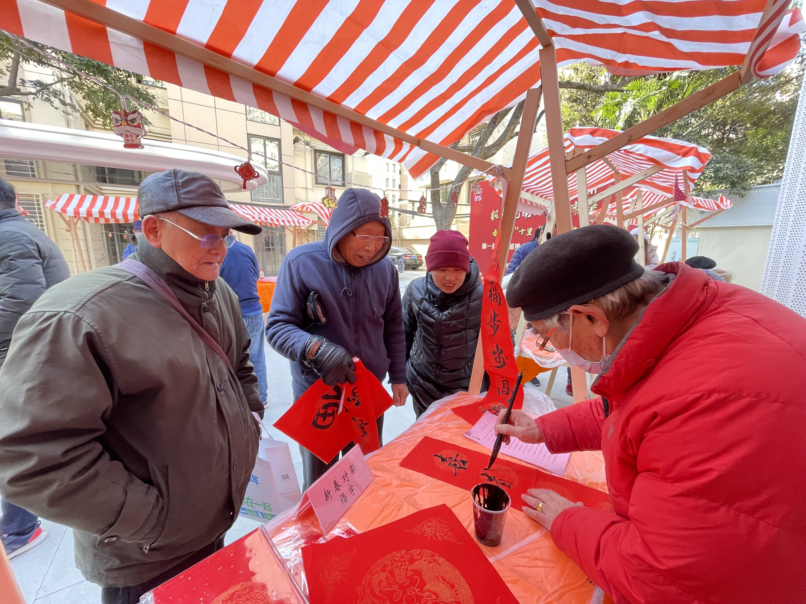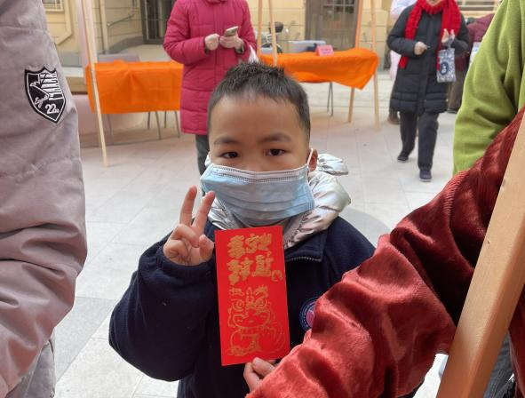

在法律咨询摊位，专业律师将为您答疑解惑，提供专业法律建议。民生银行开展反诈宣传，教您识别诈骗陷阱，守护财产安全。口腔义诊摊位，医生会仔细检查您的口腔健康状况，给出护理和治疗建议。

联华超市和名品世家为大家带来优质商品，让您可以淘到物美价廉的好物。永琪美容美发和琪艾科技分别提供美容美发与科技体验相关服务，让您感受时尚与科技的魅力。中国邮政将展示邮政特色服务，海王星辰和中山、龙华医院健康义诊摊位，为您测量血糖、血压、骨密度，解答用药疑问，守护您的健康，吸引了许多居民排队体验。

本次活动精彩纷呈，不仅让居民们收获了开心快乐和贴心服务，还在互动体验中感受浓浓的新年氛围。

宛六居委

2025.1.15